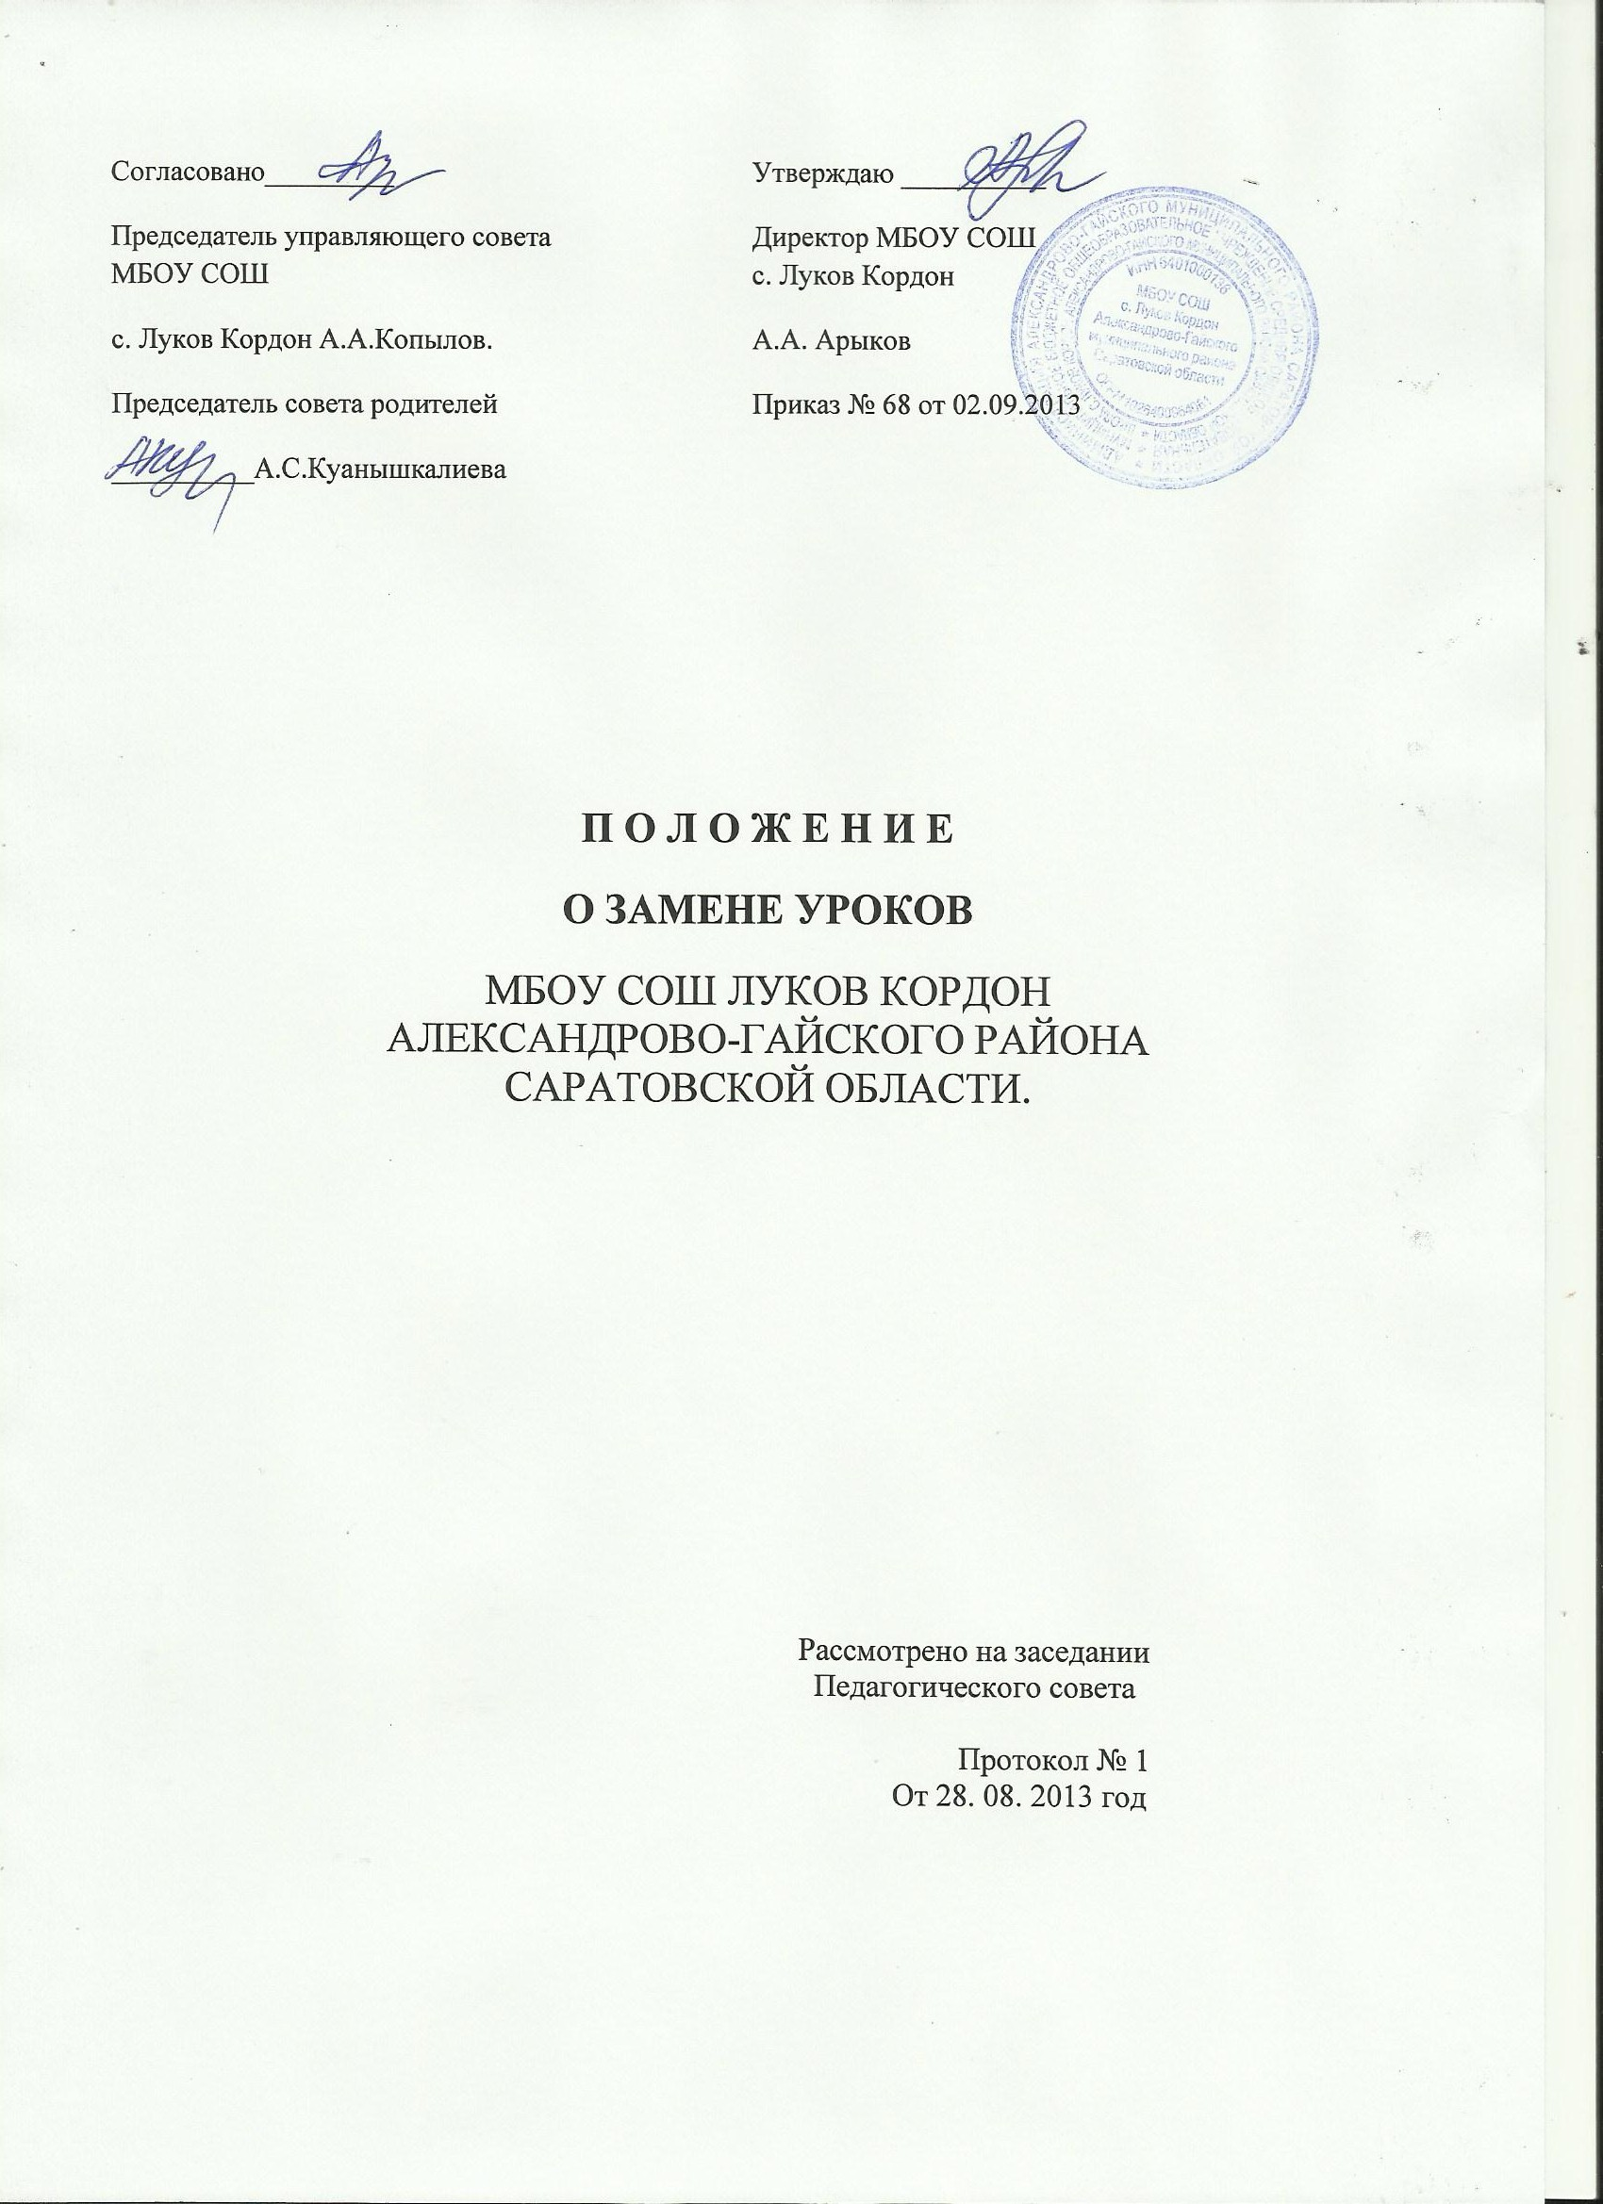

ПОЛОЖЕНИЕ О ЗАМЕНЕ УРОКОВ В МБОУ СОШ с. Луков Кордон

- Общие положения

1.1 Замена уроков – проведение уроков согласно расписанию школы учителем – предметником взамен отсутствующего коллеги.
1.2 Замена осуществляется за коллегу отсутствующего по следующим причинам: больничный лист, административный отпуск, курсы повышения квалификации, командировка и т.п.
1.3. Если учитель по уважительной причине не может провести урок в соответствии с основным расписанием, то он обязан заранее известить об этом администрацию (зам. директора по учебной работе).
1.4 Заболевший учитель, получая больничный лист, обязан немедленно информировать администрацию школы о невозможности проведения им уроков в ближайшие дни. Приступая к работе по истечении срока, указанного в больничном листе, он должен накануне уведомить об этом администрацию.
1.5 Больничный лист сдаётся ответственному за оформление больничных листов в день начала работы.

- Привлечение к замене уроков педагогов школы

2.1 Уроки временно отсутствующих учителей, как правило, должны замещаться учителями той же специальности, которым за дополнительно проведённое количество часов занятий положена почасовая оплата. В тех случаях, когда такая замена не может быть осуществлена, разрешается заменять отсутствующих учителей учителями, преподающими другие предметы. Уроки в таком случае проводятся по предмету отсутствующего учителя.
2.2 Администрация вправе вызвать на замену уроков любого, свободного в это время учителя. В исключительных случаях допускается проведение уроков сдвоенных (класс, где отсутствует учитель, располагается в соседнем кабинете) или соединение групп (информатика, иностранный язык, технология, физкультура).
2.3 Согласно статье 72.2 ТК РФ, администрация может привлекать педагогов на замену в приказном порядке на срок до одного месяца.
2.4 В случае объективной невозможности на замену, учитель сообщает об этом заместителю директора по учебной работе, в его отсутствие – директору школы или дежурному администратору. Освобождение от замены происходит только после внесения изменений в листок изменения расписания.
2.5 Замещающий учитель обязан заранее узнать по классному журналу изучаемый материал по предмету и подготовиться к проведению урока в классе, куда он направлен на замену.
2.6 Учитель, замещающий урок, несёт личную ответственность за жизнь и здоровье детей, организацию учебно-воспитательного процесса, качество урока.

- Документальное оформление замены уроков.

3.1 Во время урока замещения учитель обязан произвести в классном журнале следующие записи:
- дата урока;
- тема урока (в соответствии с рабочей программой учебного курса);
- домашнее задание;
- отметить отсутствующих;
- поставить оценки отвечающим ученикам;
- на поле рядом с домашним заданием написать слово «замена» и расписаться.
3.2 Учитель после проведения замещённого урока обязан расписаться в журнале замещённых уроков у зам. директора по УВР, ответственного за ведение табеля учёта рабочего времени.
3.3 Заместитель директора по УВР, ответственный за ведение табеля учёта рабочего времени, проставляет замену уроков согласно «Журналу замены пропущенных уроков». В табель учёта рабочего времени проставляются только реально проведённые уроки, записанные в классный журнал и «Журнал замены пропущенных уроков».

- Оплата замены уроков.

Замена уроков оплачивается по нормативам, согласно «Положению об оплате труда в МБОУ СОШ с. Луков Кордон».
4.1 При расчёте оплаты замены уроков учитываются следующие критерии:
- количество обучающихся в классе, где осуществлялась замена уроков,
- стоимость ученико-часа в школе,
- общее количество проведённых часов в данном классе,
- квалификационная категория,
- приоритетность предмета.

  - Оплата уроков производится только за уроки, проставленные в табеле учёта рабочего времени, согласно пункту 3.3 настоящего Положения.

- Контроль за организацией замены уроков.

5.1 Заместитель директора по УВР, ответственный за ведение документации замены уроков, осуществляет контроль заполнения учителями – предметниками классных журналов и «Журнала замены пропущенных уроков».
5.2 Самовольный невыход на работу без предупреждения администрации, невыход на замещение уроков, самовольное изменение расписания и продолжительности урока является грубым нарушением Правил внутреннего распорядка и подлежит дисциплинарному взысканию.

